Социальная стратификация - иерархически организованное деление общества на слои (страты) на основе социального неравенства.
Социальная мобильность - перемещение индивида или группы в социальной структуре с изменением социального статуса.
Социальная девиация - Отклонение в социализации. Социальное поведение, отклоняющееся от принятого, социально приемлемого поведения в определенном обществе.
Социальный статус - соотносительное положение (позиция), занимаемое личностью или группой в обществе в соответствии с профессией, социально- экономическим положением, политическими возможностями, полом, происхождением и др.
Социальная роль - динамическая сторона социального статуса, проявляющаяся в устоявшихся в определенных обстоятельствах чертах поведения личности, которая связана с ее статусом и ожидается от нее другими людьми.
Выборка - С одной стороны, это процедура отбора элементов объекта исследования. С другой - совокупность объектных элементов, выбранных непосредственно для обследования.
Интервью - один из основных методов опроса, использующий в качестве источника информации непосредственное вербальное взаимодействие исследователя с респондентом в соответствии с исследовательской программой.
Корреляционный анализ - раздел математической статистики, объединяющий практические методы исследования корреляционной зависимости между двумя (или большим числом) случайными признаками или факторами.
Правило воронки - Подготовка респондента к наиболее важным ответам происходит при помощи постановки в начало анкеты вопросов наиболее простых, которые постепенно усложняются.
Социальный институт - социальная структура или порядок общественного устройства, определяющие поведение некоторого множества индивидов того или иного сообщества.
Аномия - это философско-социологическое понятие, выражающее состояние общества, при котором отсутствие или неустойчивость социальных и моральных императивов и правил, регулирующих отношения между индивидами и обществом, приводит к тому, что значительная часть населения оказывается «вне» общества, вступает в конфронтацию с его нормативными предписаниями.
Закрытое общество - по К. Попперу - тип общества, характеризующийся статичной социальной структурой, ограниченной мобильностью, неспособностью к инновациям, традиционализмом, догматичной авторитарной идеологией.
Социальный контроль - механизм поддержания социального порядка, основанный на проверке фактически достигнутых результатов деятельности с ожидаемыми — нормативными или запланированными путём применения властных полномочий и санкций.
Социальная организация - установленный в обществе нормативный социальный порядок, а также деятельность, направленная на его поддержание или приведение к нему.
Процесс усвоения индивидом социальных норм, культурных ценностей и образцов поведения общества, к которому он принадлежит, называется социализацией.
Утрата личностью навыков социального поведения — десоциализация.
Маргинал - человек, находящийся на границе разных социальных групп, систем, культур и испытывающий их разнородное влияние.
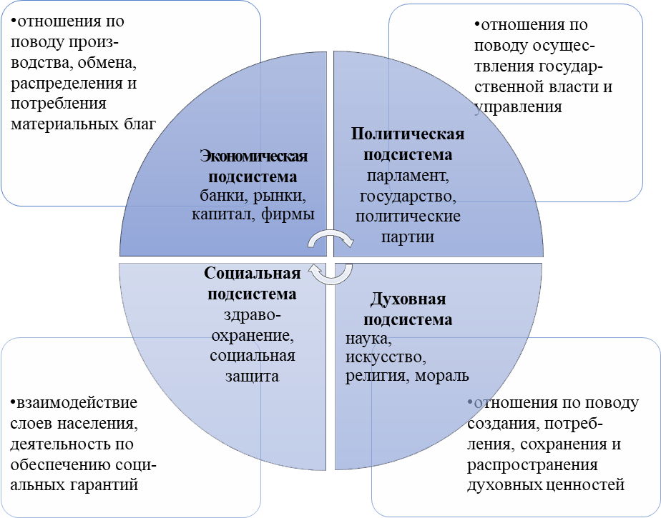
Нуклеарная семья - семья, состоящая из родителей и детей, либо только из супругов, на первый план выдвигаются при этом отношения между супругами, а не отношения между представителями разных поколений.
Главный социальный статус - наиболее характерный для данного индивида статус, с которым он себя идентифицирует или с которым его идентифицируют другие люди. Он определяет стиль, образ жизни, круг знакомых, манеру поведения.
Микросоциология – это уровень социологического знания, которое исследует сферы непосредственного социального взаимодействия: отношения между отдельными личностями, процессы коммуникации в малых группах, пространство повседневной реальности.
Макросоциология – это уровень социологического знания, которое ориентирована на изучение социальных явлений крупного масштаба, таких как общество, социальные институты, общности, системы и процессы, в них происходящие.
Традиционное социальное действие – действие, основанное на привычке, получившее в связи с этим почти автоматический характер; минимально опосредствовано осмысленным целеполаганием.
Институционализация – процесс превращения каких-либо отношений в институты, то есть в форму организации отношений с установленными правилами, нормами и их саморегуляция.
Секта - Неинституализированная сплоченная соц. группа, объединенная на добровольных началах верой в избранное учение; как правило, изолированная, оппозиционная или даже враждебная по отношению к общепринятым целям, нормам, создающая путем харизмы собственную систему ценностей и норм и признающая ее единственно правильной.
Лифт социальной мобильности – понятие, похожее на вертикальную мобильность, но чаще употребляется в современном контексте обсуждения теории элит в качестве одного из средств ротации правящей элиты.
Сословие – сложившаяся на основе классовых отношений феодализма общественная группа с наследственными правами и обязанностями.
Каста – одна из форм социальной стратификации, в которой социальная позиция индивида жестко фиксирована от рождения и не может меняться на протяжении жизни.
Социальный класс – группа людей, функционирующая в качестве соц. единицы, члены к-рой находятся в непосредственном взаимодействии; противопоставляется абстрактному соц. классу.
Средний класс – социальная группа, занимающая промежуточное положение между элитой и классом наемных работников в структуре современного общества.
Первичная и вторичная социальная группа – общности, характеризующиеся высоким уровнем эмоциональных связей, близости и солидарности (первичная). общность, в которой связи и взаимодействия участников имеют неэмоциональный, чаще всего прагматический характер (вторичная).
Референтная социальная группа – это социальная группа, которая служит для индивида своеобразным стандартом, системой отсчёта для себя и других, а также источником формирования социальных норм и ценностных ориентаций.
Порог бедности – это уровень располагаемого дохода, валового дохода или потребления, ниже которого человек считается бедным.
Социальная модернизация – это процесс совершенствования формационной структуры общества в результате реализации потребностей и интересов правящей элиты и ведущего класса по более рациональному и эффективному функционированию общества.
Постиндустриальное общество – общество, в экономике которого преобладает инновационный сектор с высокопроизводительной промышленностью, индустрией знаний, с высокой долей в ВВП высококачественных и инновационных услуг, с конкуренцией во всех видах экономической и иной деятельности, а также более высокой долей населения, занятого в сфере услуг, нежели в промышленном производстве.
Глобализация – процесс всемирной экономической, политической, культурной и религиозной интеграции и унификации.
Естественный прирост населения – превышение рождаемости над смертностью, то есть разница между количеством родившихся и умерших за период времени; основа роста численности населения.
Деноминация – изменение номинала (нарицательной стоимости) денежных знаков для упорядочения их обращения и для упрощения расчётов в условиях сильной инфляции.

